Единый урок пенсионной грамотности
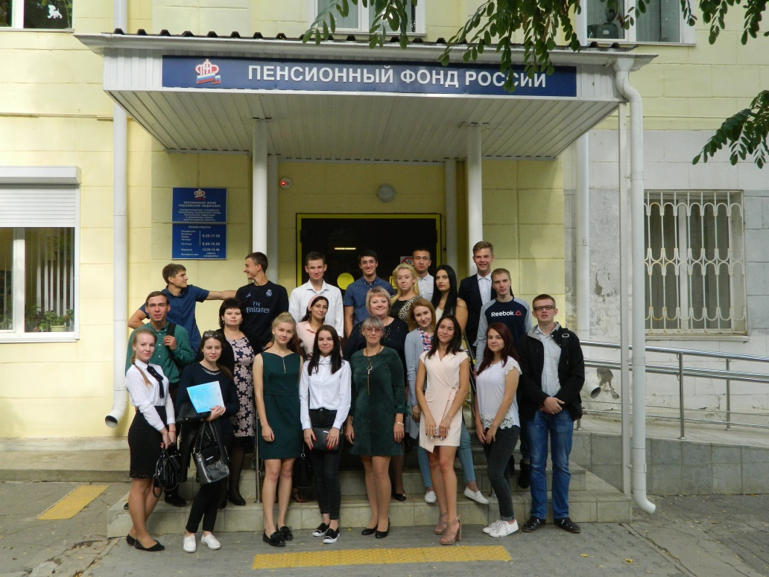
25 сентября 2018 г. студенты ГБПОУ «Дубовский педагогический колледж». обучающиеся по специальности 40.02.01 Право и организация социального обеспечения под руководством преподавателей правовых дисциплин Фроловой Н.В., Шмаковой О.П., Матвеевой Е.А. приняли участие в проведении открытого урока пенсионной грамотности, приуроченного к Единому дню пенсионной грамотности, который прошел в конференц-зале Управления Пенсионного фонда России Дубовского района.
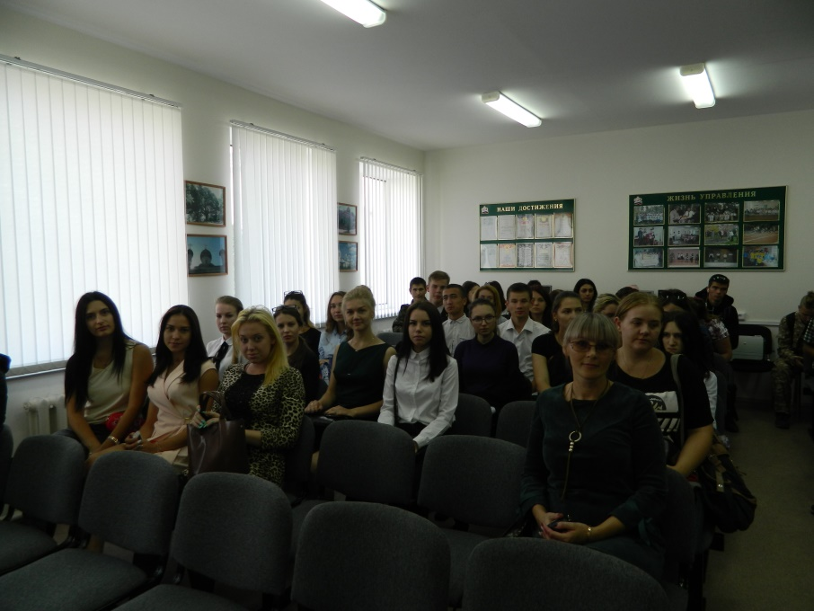
Мероприятие началось с выступления начальника Александра Николаевича Захарова, который рассказал о назначении Пенсионного фонда России и поделился планами Управления на будущее: ежегодно проводить открытые уроки пенсионной грамотности со студентами ГБПОУ «Дубовский педагогический колледж».
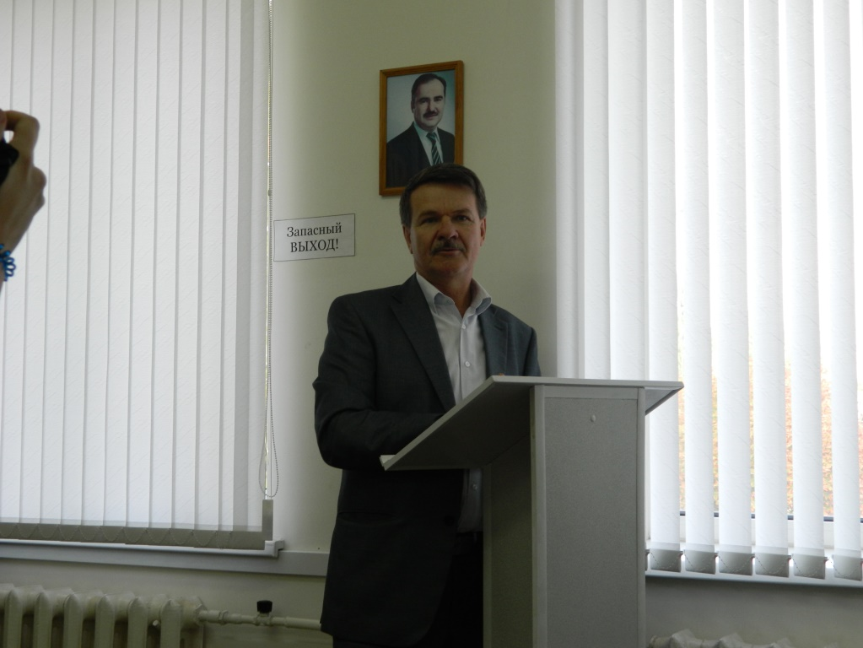
Урок пенсионной грамотности продолжился в форме развернутой беседы, которую провела Ирина Леонидовна Кузьмичёва, начальник отдела назначения, перерасчёта, выплаты пенсий и оценки пенсионных прав застрахованных лиц.
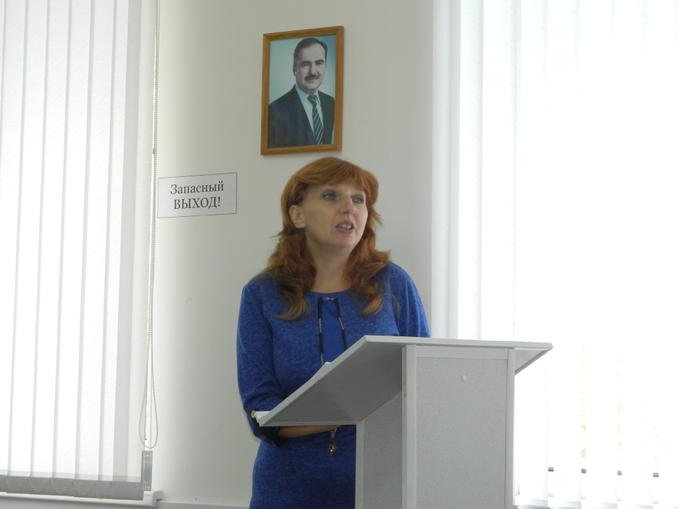
В ходе беседы со студентами были рассмотрены вопросы о видах страховой пенсии, о значении СНИЛС, о разнице между страховой и накопительной пенсиями, о материнском капитале. Также было рассказано о важности и удобствах использования сайтов Пенсионного фонда РФ.
Студенты активно задавали специалистам Управления вопросы.

